Министерство образования и науки Российской Федерации

Федеральное государственное бюджетное образовательное учреждение

высшего профессионального образования

«Владимирский государственный университет

имени Александра Григорьевича и Николая Григорьевича Столетовых»

(ВлГУ)

Кафедра информационных систем и программной инженерии

Практическая работа № 1

по дисциплине "Основы научных исследований"

ТЕМА РАБОТЫ:

Анализ проблем и выбор темы научно исследовательской работы

Выполнил:

студент гр. ПРИм-124

Парахин К.В.

Принял:

профессор кафедры ИСПИ

Жигалов И.Е.

Владимир 2024 г.

Цель работы:

Провести анализ научно-технической информации и обосновать тему научно-исследовательской работы.

Выполнение работы:

Предметная область связана с логистикой города и изучением факторов, влияющих на качественную пригодность конкретных дорог и улиц для проезда автомобильного транспорта. Более кратко ее можно охарактеризовать как «Построение маршрутов по городским дорогам».

Практическое задание:

1. Используя периодические издания и патентную документацию определить основные проблемы в рассматриваемой предметной области.

Основные проблемы в рассматриваемой предметной области «Логистика по городским дорогам» с учетом выделенных в теме особенностей можно представить в виде следующего списка:

1. Отсутствие публичного реестра качества дорог города;
2. Рост транспортного потока в крупных городах, надобность распределения нагрузки на дороги города
3. Сложность организации и представления логистического перемещения дорожного трафика;
4. Большая роль факторов, связанных не только с качеством самого дорожного покрытия, но и положения дорожных полос – их занятости внешними объектами;
5. Непрямолинейность и постоянное изменение высоты конкретной точки дороги (имеется ввиду обилие гор и оврагов), затрудняющих движение;
6. Формирование заторов на крупных регулируемых (и зачастую) на нерегулируемых светофорами перекрестков заставляет придумывать альтернативные маршруты для объезда;
7. Конкретные навигаторы делают упор обычно лишь на фактическом расстоянии между двумя объектами и возможностью физического перемещения между ними, не учитывая вышеперечисленных проблемных факторов.

При формировании и учете проблем также была рассмотрена часть патентных документов, найденных на портале «Яндекс: Патенты»:

1) <https://yandex.ru/patents/doc/RU2616644C1_20170418> Патент «Транспортно-логистическая система города»

2) <https://yandex.ru/patents/doc/RU2759847C1_20211118> Патент «Транспортно-логистическая коммуникационная система и используемые в ней мультифункциональные роботизированные транспортные средства»

3) <https://yandex.ru/patents/doc/RU2743800C1_20210226> Патент «Глобальная логистическая система, включающая модули для перемещения людей, систему транспортировки грузов и используемые в ней транспортные средства»

4) <https://yandex.ru/patents/doc/RU2410754C1_20110127> Патент «Устройство для обучения логистики»

1. Определить тему исследования, цели и основные задачи, критерии оценки достижения цели.

Таким образом, была определена предполагаемая тема научно-исследовательской работы «Построение маршрутов по дорогам города согласно параметрам дорожного покрытия и дорожным условиям».

Основные цели:

1. Распределить транспортный поток города;
2. Минимизировать ситуации заторов и аварий, используя логистические механизмы;
3. Дать возможность машинам специального назначения (скорой помощи, пожарным, полиции) беспрепятственно добираться до проблемных точек;
4. Предложить обычному пользователю наиболее быстрый и безопасный маршрут из пункта А в пункт Б

Задачи:

1. Обобщить в виде единой системы реестр учета параметров дорожного покрытия и дорожной ситуации на улицах города;
2. Собирать с видеорегистраторов, записанных «панорам» города и других источников видеоматериалы о качестве конкретных дорожных участков;
3. На основе математической модели и системного анализа классифицировать и ранжировать полученные сведения – и использовать их для оценки пригодности участка для проезда;
4. Изучать и систематизировать полученные данные, представляя их в виде взвешенного графа зависимостей;
5. Визуализировать маршруты для конкретных пользователей мобильных или веб-приложений

Пользуясь методикой SMART определим основные 5 критериев достижения цели:

1. Цель должна быть конкретная (specific) – критерий говорит о том, что цель работы должна быть сформулирована так, чтобы каждый понимал ее одинаково;
2. Цель должна быть измеримая (measurable) – критерий говорит о том, что результат работы должен иметь конкретные критерии для оценки качества, например, KPI.
3. Цель должна быть достижжимая (achievable) – критерий говорит о том, что цель должна укладываться в реалистичные сроки и опираться на объективные показатели.
4. Цель должна быть значимая (relevant) – критерий говорит о том, что цель должна соответствовать глобальной стратегии и миссии исследователей.
5. Цель должна быть ограничена по времени – критерий говорит о том, что необходимо определить оптимальные сроки достижения цели и стремиться к ним.

Для данной работы можно определить стандартные показатели KPI, по которым можно оценить работу конкретной реализации программно-информационной системы. Цели, заявленные выше, достаточно обобщенные, но при этом на данном этапе понятные и важные, как для жителей города, так и для исследователя (то есть меня). Сроки можно определить как лето 2026 года – то есть 21 месяц.

1. Определить объекты и предмет исследования.

Для заявленной предметной области «Логистика по городским дорогам» объектом исследования является город (на примере будет использовать город Владимир), его дорожная карта, улицы и участки, перекрестки и дорожные объекты. Также будут исследоваться основные факторы, являющиеся ключевыми при формировании реестра параметров дорожного покрытия и дорожной ситуации – как ранее перечислялось в проблемах к ним относятся: дефекты дорожного участка (ямы, лужи), изменение уровня дороги по высоте, сужение и расширение улиц, количество поворотов и перекрестков, загруженность и средние показатели использования определенных дорожных участков.

Предметом исследования будет математическая модель того, как представить, систематизировать и обобщить собранные показатели и данные и использовать их для формирования графических данных и построения маршрутов для пользователей.

1. Оформить план научно-исследовательской работы в семестре по выбранной тематике.

План научно-исследовательской работы по выбранной теме «Осуществление логистика города согласно параметрам дорожного покрытия и дорожным условиям» был составлен в отдельном файле:

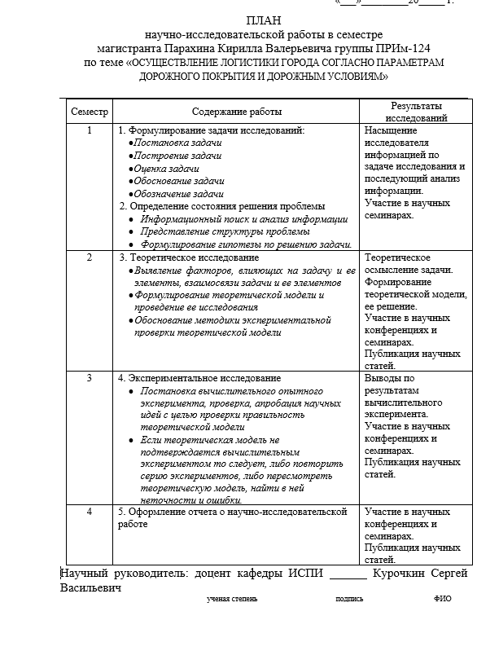

Вывод

В результате выполнения работы, я провел анализ научно-технической информации и обосновал тему научно-исследовательской работы.